ATIVIDADES DA SECRETARIA MUNICIPAL DE EDUCAÇÃO NO MÊS DE SETEMBRO DE 2019
02 DE SETEMBRO – Hora cívica na Escola Municipal de Ensino Fundamental Antonio Luiz Barchet.
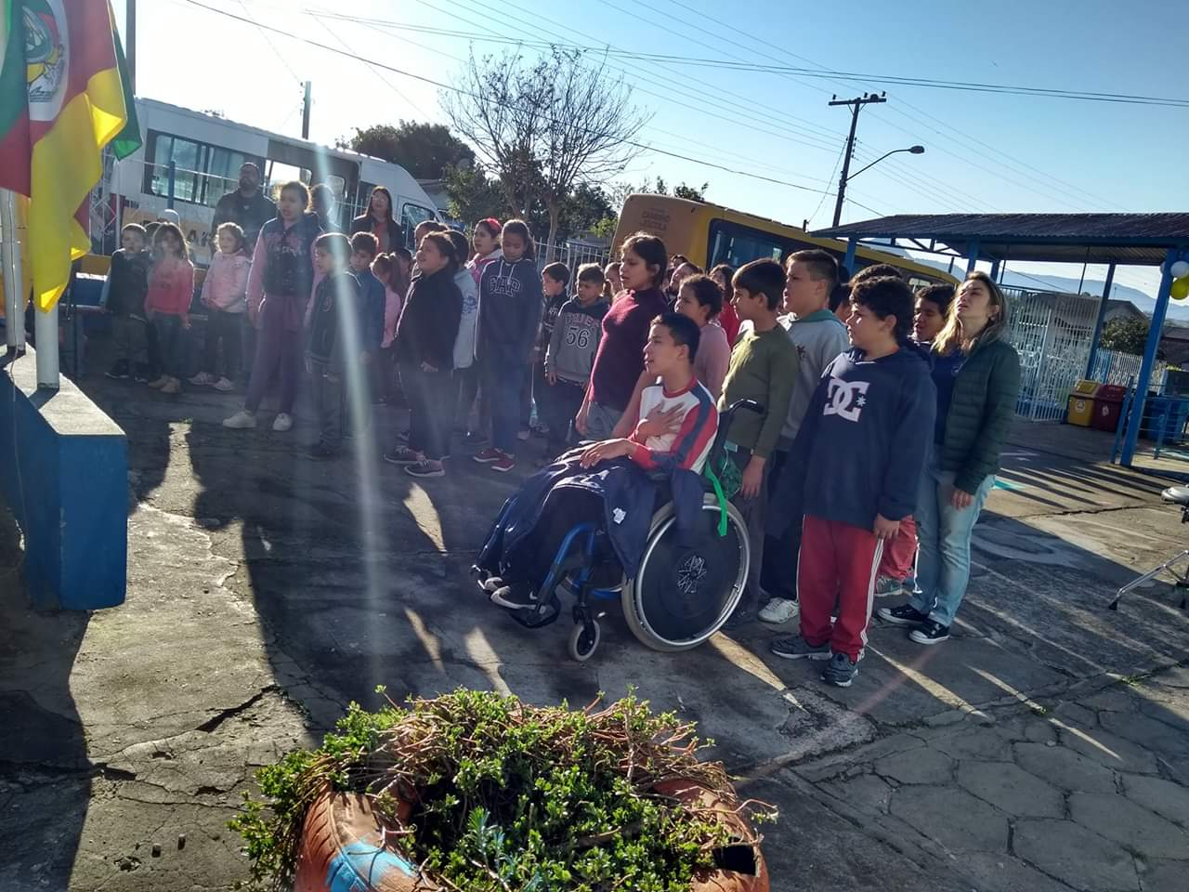

03 DE SETEMBRO – Hora cívica na Escola Municipal de Educação Infantil Dente de Leite Professora Ivani Lourdes Barchet Tessele.
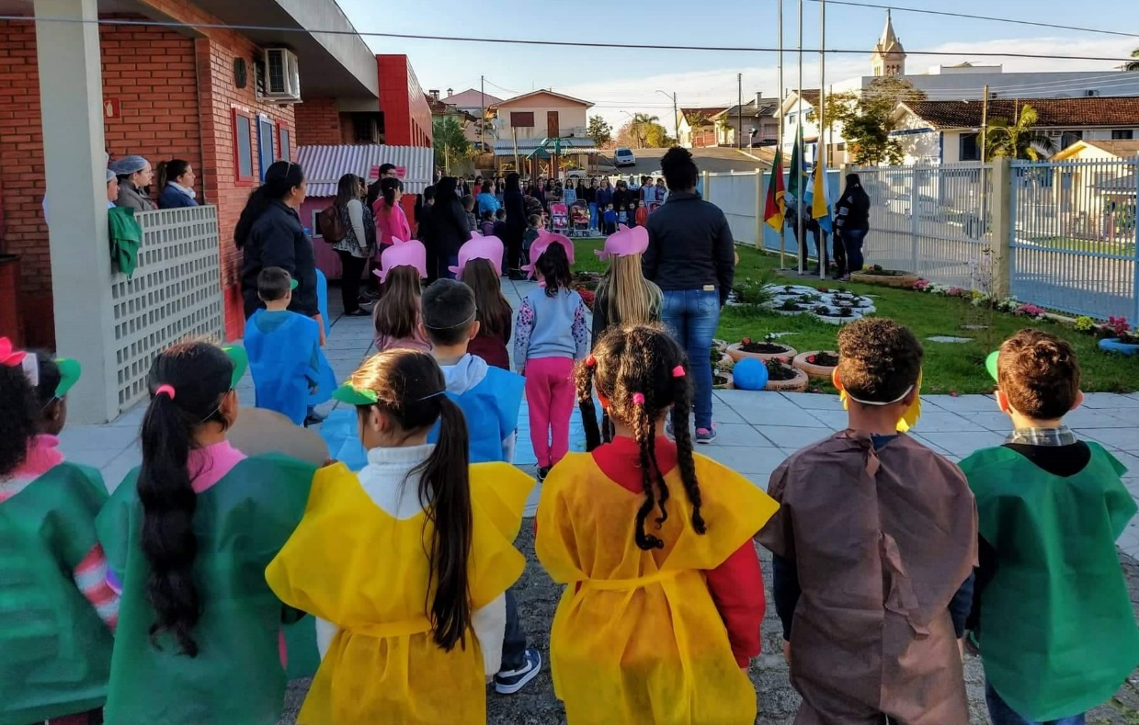

04 DE SETEMBRO – Hora cívica na Escola Estadual de Ensino Médio Maria Ilha Baisch.
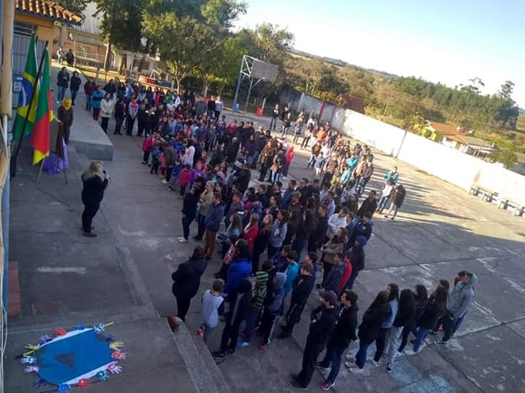

05 DE SETEMBRO – Hora cívica na Escola Municipal de Ensino Fundamental Tiradentes.
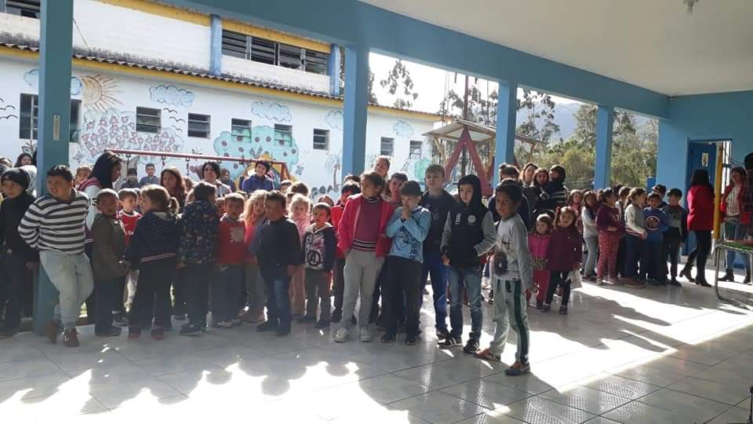

06 DE SETEMBRO – Hora cívica
Além das Escolas Municipais e Escola Estadual fazendo suas apresentações em homenagem a Pátria, abrilhantou a manhã, a presença e apresentações da banda marcial da Escola Municipal de Ensino Fundamental Santos Reis, de Agudo.

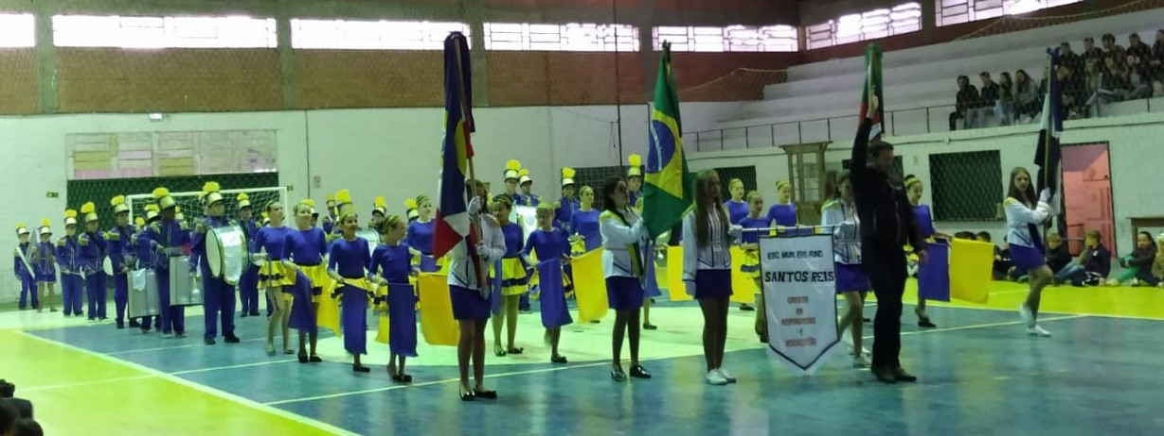
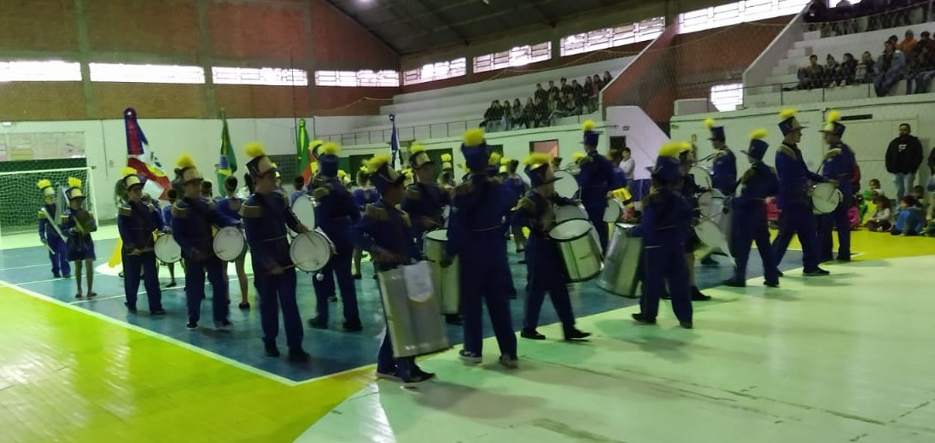

09 DE SETEMBRO – Reunião Conselho Municipal de Educação
Reunião do Conselho tendo como pauta explanação e discussão do Documento Orientador Municipal para aprovação.

16 DE SETEMBRO – Reunião Educação Patrimonial
Reunião com os professores da Rede Municipal, junto a Emef Antonio Luiz Barchet, sobre o Projeto Geoparque Quarta Colônia. Na reunião, foi verificado o interesse dos professores para com o Projeto e sobre aprimoramento dos estudos sobre tal assunto.

SEMANA FARROUPILHA – Atividades diferenciadas, ressaltando a cultura, costumes e tradição da Nossa Terra.

